

МІШКОВО-ПОГОРІЛІВСЬКА СІЛЬСЬКА РАДА
ВІТОВСЬКОГО РАЙОНУ МИКОЛАЇВСЬКОЇ ОБЛАСТІ
ВИКОНАВЧИЙ КОМІТЕТ

Р І Ш Е Н Н Я

від 27.04.2021 № 21 .
с. М-Погорілове

Про безпечне перебування
людей на водних об’єктах
та попередження нещасних випадків

Відповідно до статті 40 Закону України «Про місцеве самоврядування в Україні», постанови Кабінету Міністрів України від 06.03.2002 № 264 «Про затвердження обліку місць масового відпочинку населення на водних об’єктах», наказу 272 від 03.12.2001 «Про затвердження правил охорони життя людей на водних об’єктах України», з метою запобігання нещасним випадкам з людьми на водних об’єктах на території сільської ради, виконавчий комітет сільської ради

ВИРІШИВ:

- Заборонити купання населення на водних об’єктах (річка Інгул), розташованих на території Мішково-Погорілівської сільської ради.
- Провести інформаційно-роз’яснювальну роботу серед населення по правилам поведінки на воді та заборони купання в необладнаних та в невизначених місцях з порушенням правил безпеки.
- Затвердити перелік «традиційних» місць відпочинку населення на водних об’єктах (додається).
- Затверджений Перелік «традиційних» місць відпочинку надіслати до Вітовського сектору Управління ДСНС у Миколаївській області
- Обладнати попереджувальними інформаційними щитами місця, які заборонені для купання.
- Оприлюднити дане рішення на офіційному сайті
- Контроль за виконанням цього рішення залишаю за собою.
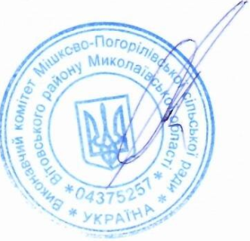

Сільський голова Андрій БОТАНІН

